**Боярышник Плюс**

Hawthorn PlusАртикул: 930

* Улучшает микроциркуляцию крови, снижает артериальное давление, вязкость крови.
* Нормализует работу сердца и сосудов, усиливает сокращение миокарда.
* [СГР](https://drive.google.com/open?id=1ojDLJE5XzAVMchI9glC83AP0eVCYsvKS)

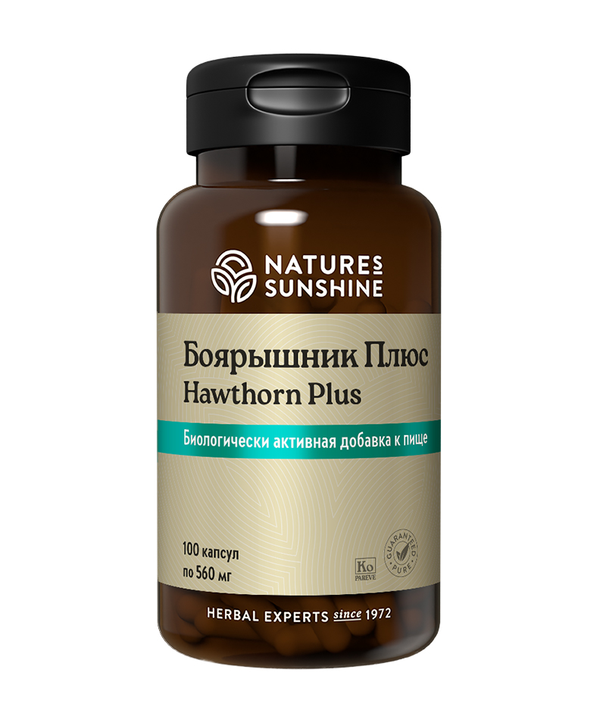

**Преимущества**

Здоровье сердца во многом зависит от нашего питания, которое содержит ряд пищевых веществ, обладающих кардиопротекторным действием. К числу наиболее известных пищевых кардиопротекторов можно отнести боярышник. Боярышник Плюс оказывает питательную поддержку сердцу, благодаря действию трёх фитопрепаратов: боярышника, чеснока и кайенского перца.

Уникальная фитоформула Активного Долголетия для профилактики и программ сопровождения заболеваний сердечно-сосудистой системы, включая атеросклероз.

**Активные ингредиенты**

**Боярышник обыкновенный** (Crataegus laevigata) – обладает кардиотоническим действием, усиливает сокращения миокарда и уменьшает возбудимость. Усиливает кровообращение в венечных сосудах и сосудах мозга, повышает чувствительность сердечной мышцы к действию сердечных гликозидов, устраняет боли в области сердца. Применяют при функциональных расстройствах сердечной деятельности, кардиалгии, гипертонической болезни, астеноневротических состояниях.

**Перец кайенский** (Capsicum annuum) – относится к группе острых перцев. Улучшает работу сердечно-сосудистой системы, расширяет кровеносные капилляры, снимает спазм сосудов и вязкость крови, снижая артериальное давление. Оказывает тормозящее действие при раке простаты.

**Чеснок** (Allium sativum) – в его составе есть эфирное масло – аллицин, которому он обязан специфическим запахом, вкусом и мощным антибактериальным действием, а также содержатся фитостерины, биофлавоноиды, витамины. Установлено, что чеснок способен снижать уровень холестерина в крови, уменьшать свёртываемость крови и артериальное давление, улучшая работу сердца и предотвращая инфаркты и инсульты. Чеснок издавна славится как средство, повышающее потенцию у мужчин, благодаря улучшению кровообращения и усилению притока крови к органам малого таза.

**Состав**

БАД к пище Боярышник Плюс является источником флавоноидов и аллицина.

**1 капсула содержит:** плоды боярышника (Crataegus laevigata, C.monogyna) - 350 мг; плоды кайенского перца (Capsicum аnnuum) - 93 мг;чеснок (Allium sativum) -17 мг.

**Вспомогательные вещества**: желатин.

**Применение**

Взрослым по 1-3 капсулы 3 раза в день во время еды. Курс применения 2-3 недели.

**Противопоказания:** индивидуальная непереносимость компонентов, не рекомендуется беременным и кормящим женщинам.